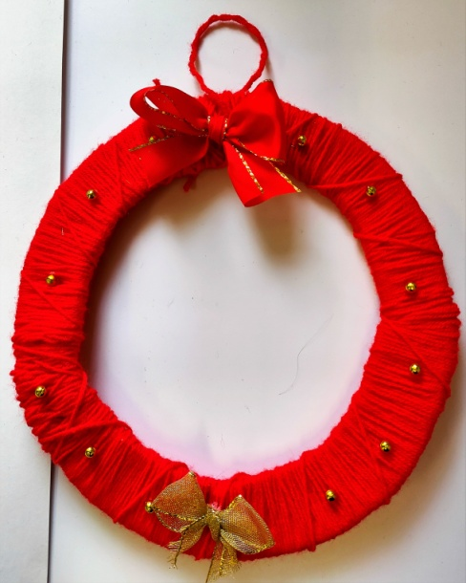
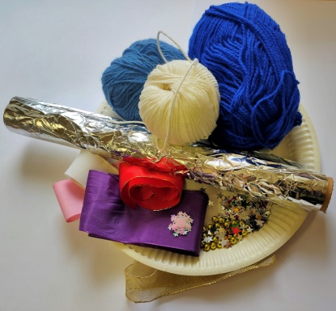
Co budeme potřebovat:

- Papírový tácek - kulatý
- nůžky
- lepidlo (ideálně tekuté)
- vlnu – libovolných barev
- alobal a věci na ozdobení: třpytky,
drobné kuličky, ozdoby, vločky apd.

Postup:
1.) Z papírového tácku vystřihneme vnitřní část, aby nám vznikl pouze kruh.
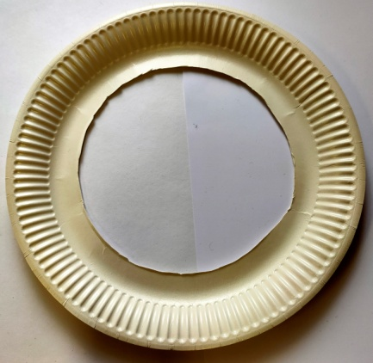
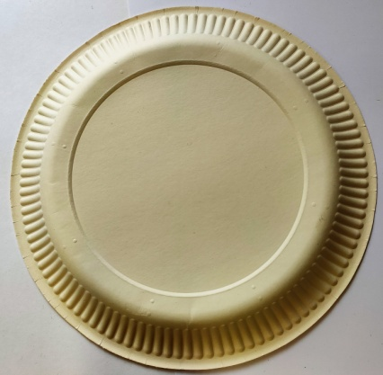

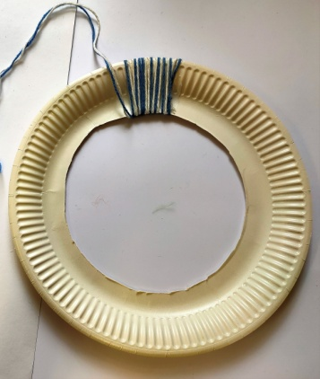
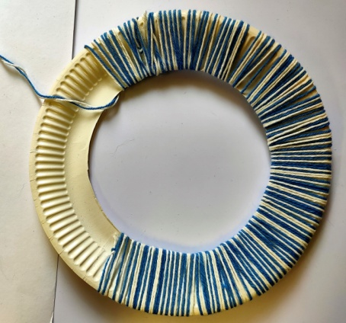
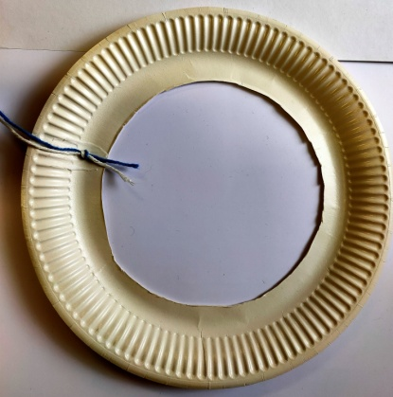
2.) Vezmeme si vlnu (jednu barvu nebo je možné kombinovat jich i více – dle fantazie). Přilepíme její konec na zadní část tácků, a pak obmotáme celý obvod tácku.

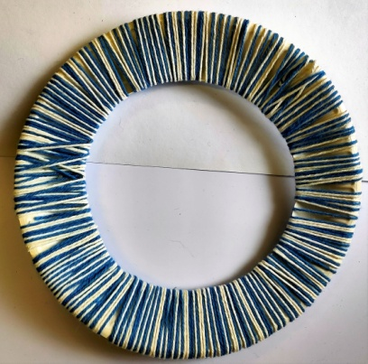

3.)Jakmile máme obvod řádně obmotaný, musíme připevnit /uvázat očko na zavěšení. Buď můžeme použít stejnou vlnou, kterou jsme tácek obmotávali nebo v jinou v odlišné barvě a obvázat ji jako tkaničku ledabyle okolo a na konci uvázat očko na zavěšení.
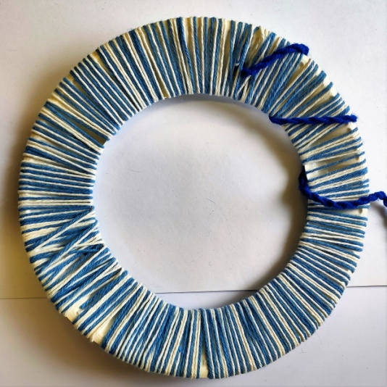
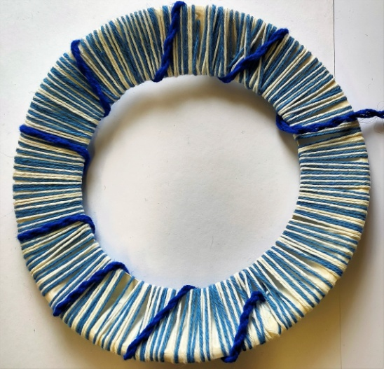

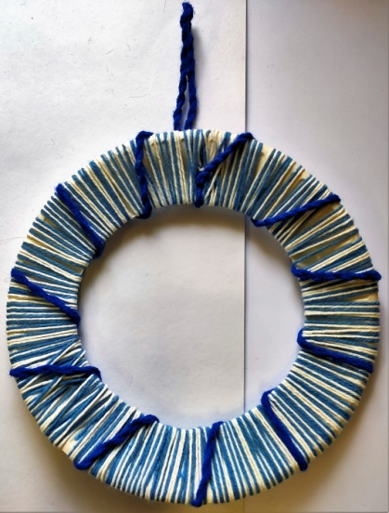
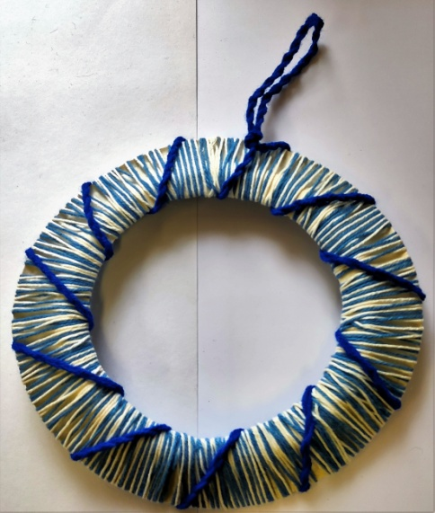

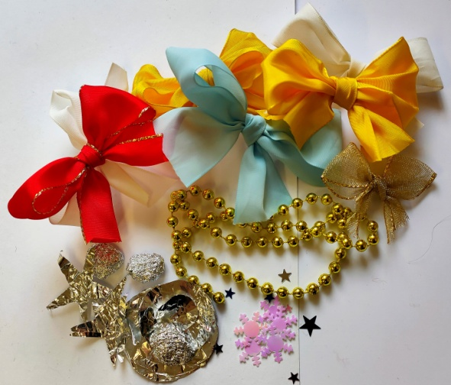
4.) Teď budeme věnec zdobit. Můžeme k tomu využít mašle, perličky, z alobalu vystřižené hvězdičky, kolečka, kuličky či jiné dekorační nebo vlastnoručně vyrobené prvky. Vše pořádně přilepíme, aby nám to na věnečku hezky drželo.

5.) A máme hotovo, teď už jen zbývá vymyslet, kam věnec zavěsíme
